ΔΕΛΤΙΟΥ ΤΥΠΟΥ
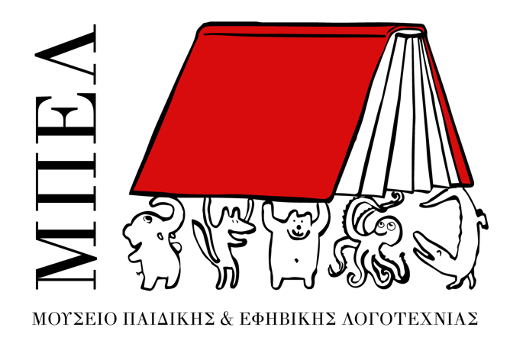

2 ΑΠΡΙΛΙΟΥ ΠΑΓΚΟΣΜΙΑ ΗΜΕΡΑ ΠΑΙΔΙΚΟΥ ΒΙΒΛΙΟΥ

ΔΡΑΣΕΙΣ ΑΠΟ ΤΟ ΜΟΥΣΕΙΟ ΠΑΙΔΙΚΗΣ & ΕΦΗΒΙΚΗΣ ΛΟΓΟΤΕΧΝΙΑΣ ΜΕ ΑΦΟΡΜΗ ΤΗΝ ΠΑΓΚΟΣΜΙΑ ΗΜΕΡΑ ΠΑΙΔΙΚΟΥ ΒΙΒΛΙΟΥ
1, 2 & 3 ΑΠΡΙΛΙΟΥ

Στις 2 Απριλίου γιορτάζεται η Παγκόσμια Ημέρα Παιδικού βιβλίου με αφορμή την γενέθλια μέρα του σπουδαίου παραμυθά Χανς Κρίστιαν Άντερσεν. Πολλοί φορείς, σχολεία, βιβλιοθήκες κ.ά προκειμένου να ενισχύσουν την φιλαναγνωσία προγραμματίζουν ποικίλες εκδηλώσεις.
Φέτος την αφίσα και το μήνυμα μας έρχεται από την Ιαπωνία και έχει μεταφραστεί από την συγγραφέα Λότη Πέτροβιτς-Ανδρουτσοπούλου.
Το Μουσείο Παιδικής & Εφηβικής Λογοτεχνίας (ΜΠΕΛ) δυο μήνες μετά τα εγκαίνιά του, διοργανώνει τριήμερο δράσεων στον χώρο του ΜΠΕΛ αλλά και σε σχολεία της πόλης του Βόλου.
Τα παιδιά και οι έφηβοι θα έχουν την ευκαιρία να γνωρίσουν και να συζητήσουν με καλεσμένους συγγραφείς για τα βιβλία αλλά και να επισκεφτούν το Μουσείο για ξενάγηση και πολλές δράσεις. Το πλήρες πρόγραμμα θα αναρτηθεί στην ιστοσελίδα του ΜΠΕΛ.
Συμμετέχουν οι συγγραφείς: Κατερίνα Τζαβάρα, Μερκούρης Αυτζής, Λένα Μουσιώνη, Μηνάς Βιντιάδης, Αγγελική Θάνου, Κωνσταντίνος Βλαστάρης και ο εμψυχωτής ιστορικός Κωνσταντίνος Μπαϊρακτάρης με δράση για τα 100 χρόνια από τη γέννηση της Ζ. Σαρή.
Οι ενδιαφερόμενοι/ες για να συμμετέχουν στο τριήμερο των δράσεων θα πρέπει να συμπληρώσουν την ηλεκτρονική φόρμα συμμετοχής στο αντίστοιχο πεδίο της ιστοσελίδας του ΜΠΕΛ δηλώνοντας την προτίμησή τους σε τύπο εκδήλωσης, ημέρα, ώρα και συγγραφέα (http://mouseiopl.uth.gr). Η αίτηση φόρμας συμμετοχής θα αφορά επιλογή μόνο μίας δράσης ανά σχολείο. Θα τηρηθεί σειρά προτεραιότητας της δήλωσης. Το πρόγραμμα δράσεων θα αναρτηθεί την Τρίτη 26/3/2024.
Το πρόγραμμα είναι σε συνεργασία με την Αντιδημαρχία Παιδείας και Εκπαίδευσης του Δήμου Βόλου.

